**I. GIỚI THIỆU**

**1. Tự giới thiệu:**

**Trường được thành lập ngày 01/06/2002, bước đầu chỉ là lớp MN Hoạ Mi với số trẻ là 22 trẻ, đội ngũ 3 giáo viên.**

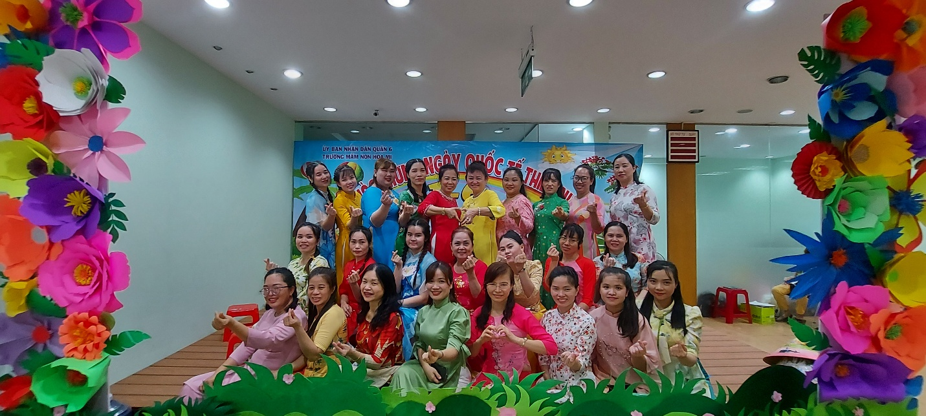**Trường nằm trong con hẻm nhỏ và gần đó còn có một trường Rạng Đông nhưng tập thể giáo viên và chủ trường luôn bảo nhau “Để thu hút trẻ đến trường phải nuôi dạy trẻ thật tốt (nuôi bé khoẻ, dạy bé ngoan), luôn tạo sự an tâm, uy tín đối với phụ huynh và trẻ”.**

**Cùng với sự quan tân giúp đỡ của PGD Quận 6, UBND P12, các ban nghành nhà trường luôn luôn cập nhật những thông tin và thực hiện GDCS trẻ theo hướng đổi mới để mang đến cho trẻ những gì tốt nhất có thể. Trẻ được học, vui chơi theo chương trình phù hợp với lứa tuổi (khi trẻ ra trường trẻ mạnh dạn, tự tin, có các kỹ năng tự phục vụ,...)**

**Năm 2012 sau 10 năm nổ lực hết mình của đội ngũ BGH-GV trường có số trẻ là 215 trẻ và được công nhận là Trường MN Hoạ Mi với đội ngũ GVNV là 23 người. Trường luôn xếp loại tốt trong các đợt kiểm tra định kỳ của PGD và được cấp giấy chứng nhận của UBND Q6 như ATVSTP, PCTNTT, luôn đạt tốt các tiết dạy.**

       Năm 2014 sỉ số của trường là 110 trẻ từ 6 tháng đến 5 tuổi.

**2. Phương châm hoạt động:**

Bậc học mầm non là bậc học nền tảng cho các bậc học sau này của trẻ em. Cho nên nền tảng phải vững chắc thì tương lai mới bền vững.

Mọi trẻ em đều phải được đến trường.

Đã là giáo viên mầm non thì phải có cái tâm.

Làm được mới nói, không làm được thì đừng nói.

**3. Đội ngũ:**

     Đội ngũ GV thường xuyên được bồi dưỡng chuyên môn, tập huấn các chương trình giáo dục, kịp thời cập nhật những thông tin chương trình để dạy cho trẻ.

       Hiện nay nhà trường có 21 nhân sự bao gồm: 2 BGH, 7 GV, 10 bảo mẫu, 2 cấp dưỡng. Tất cả đều được qua các lớp đào tạo.

      Về công đoàn: tất cả các cô đều là đoàn viên Công Đoàn, trực thuộc quản lý của Công Đoàn Phòng Giáo Dục.

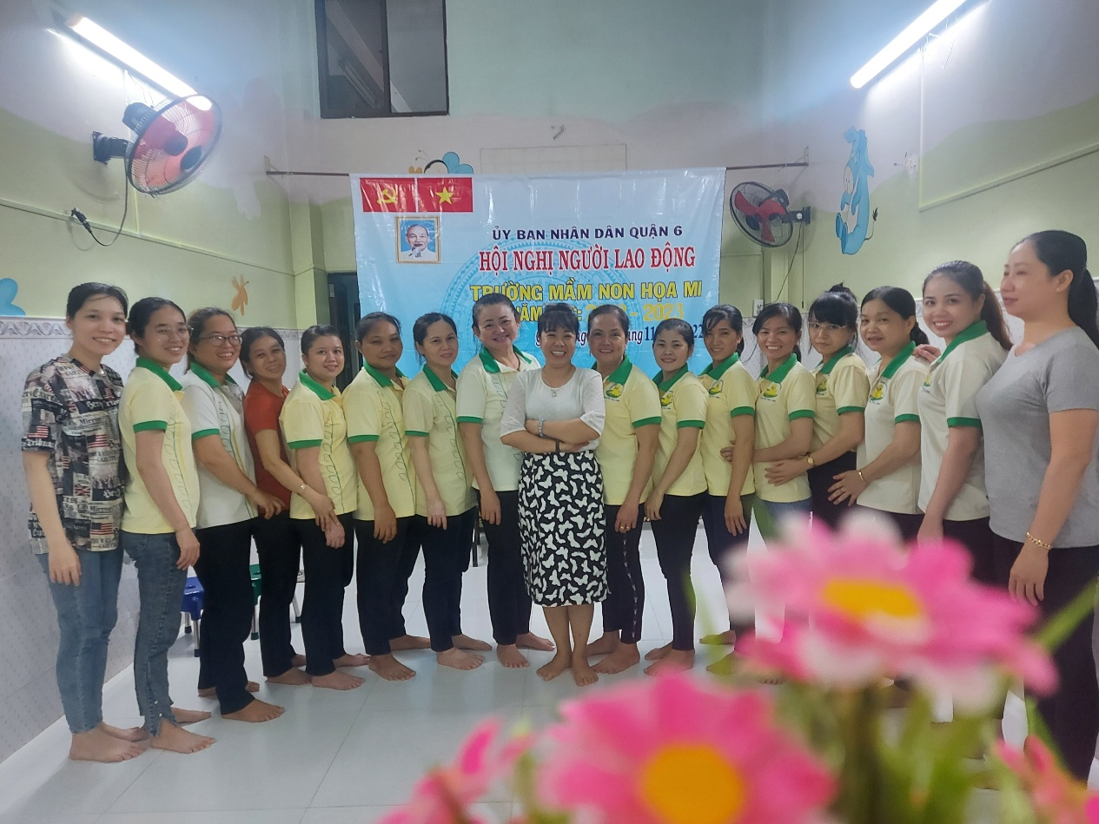**4.**

**Cơ sở vật chất:**

      Trong suốt thời gian hoạt động trường đã không ngừng nâng cấp, trang bị cơ sở vật chất, đồ dùng, đồ chơi, trang trí trường lớp thoáng mát, nhà trường luôn tạo môi trường thân thiện với trẻ.

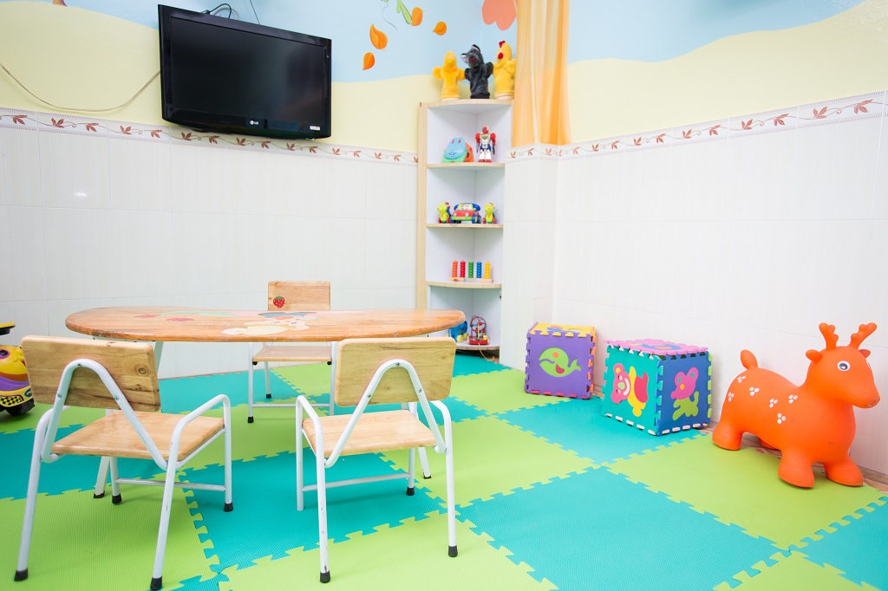

**II. Chương Trình**

      Nhà trường thực hiện chăm sóc, giáo dục trẻ theo chương trình đổi mới của Bộ Giáo Dục. Thông qua hoạt động dạy và chơi, cô luôn lấy trẻ là trung tâm, trẻ được trải nghiệm các kinh nghiệm trong cuộc sống, được tự thể hiện bản thân, được giao tiếp cùng cô cùng bạn giúp phát triển ngôn ngữ và cũng qua các giờ chơi như đóng vai, khám phá, tạo hình, toán học trẻ sẽ học được rất nhiều các kỹ năng trong cuộc sống. Biết chờ tới lượt, biết thảo luận với bạn, biết thẩm mỹ,...

**1. Chương trình của Bộ Giáo Dục:**

**(Ban hành kèm theo Thông tư số: 17 /2009/TT-BGDĐT ngày 25 tháng 7 năm 2009 của Bộ trưởng Bộ Giáo dục và Đào tạo)**

**2. Một ngày của bé:**

|  |  |
| --- | --- |
| **Thời gian** | **Nội dung công việc** |
| 6h45-7h45 | Đón trẻ- Ăn sáng |
| 8h00 | Thể dục sáng |
| 8h30-10h | Hoạt động dạy, vui chơi |
| 10h30-11h30 | Ăn trưa |
| 12h-2h00 | Ngủ trưa |
| 2h30- 3h30 | Ăn xế, vệ sinh - Thay đồ |
| 3h30-4h00 | Sinh hoạt chiều |
| 4h00-4h30 | Trả bé |

[**4. Chuẩn phát triển trẻ 5 tuổi**](http://thuvienphapluat.vn/archive/Thong-tu/Thong-tu-23-2010-TT-BGDDT-bo-chuan-phat-trien-tre-em-nam-tuoi-vb109108t23.aspx)

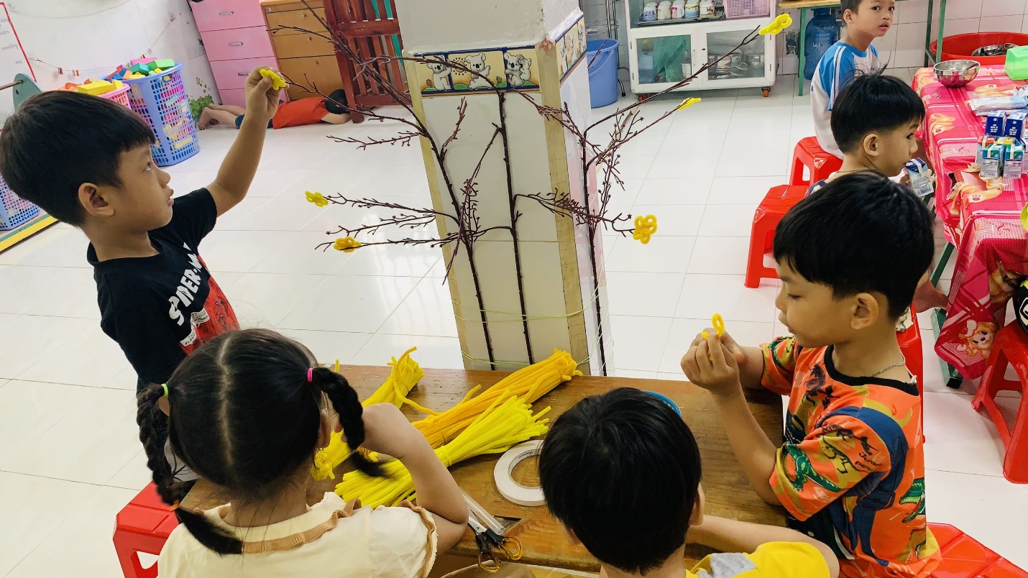

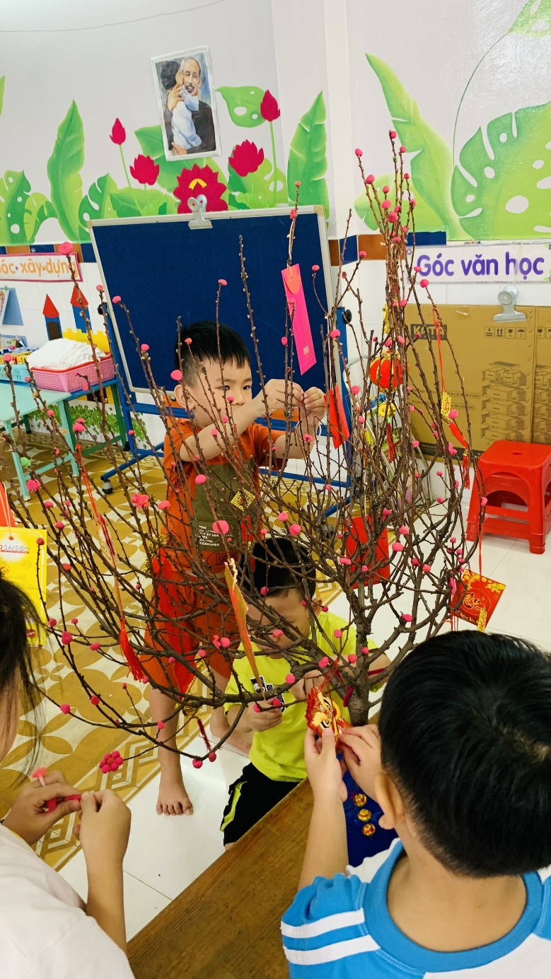 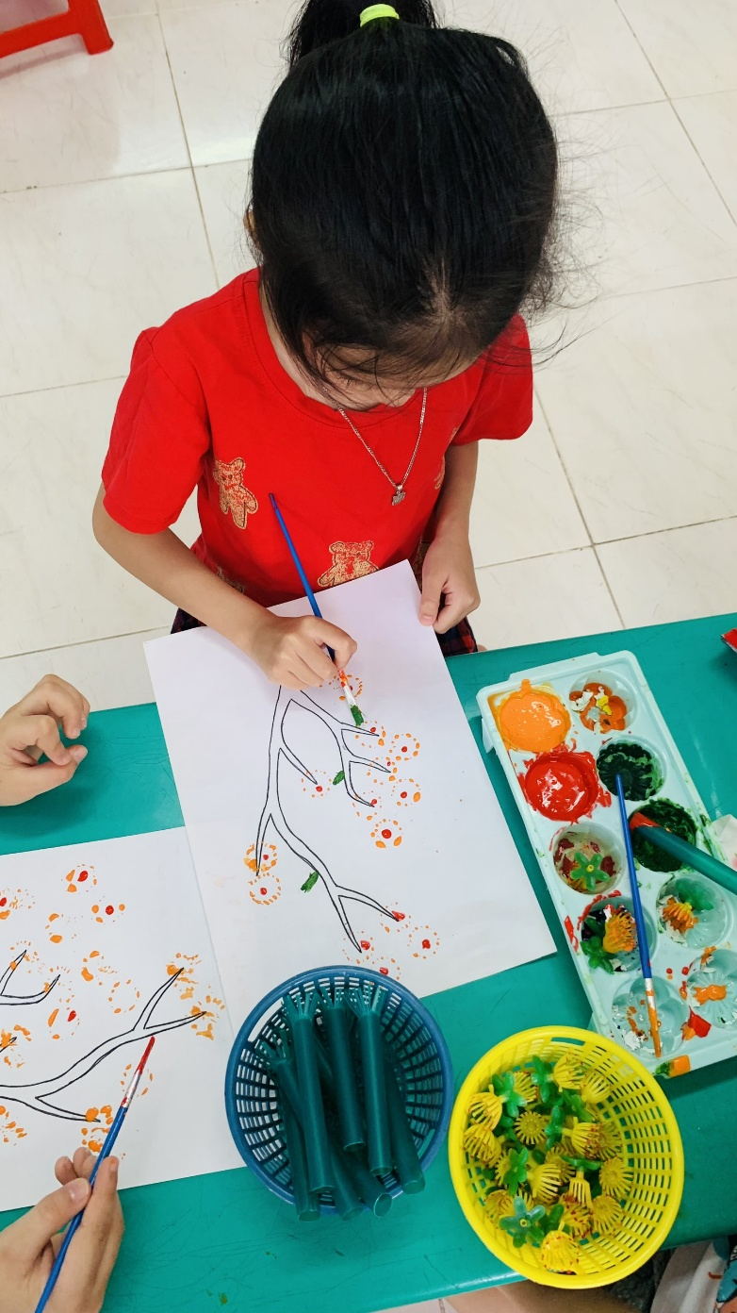

Insert hình hoạt động lớp lá